EFPR FIZ UPPER, 1500FT - FL95
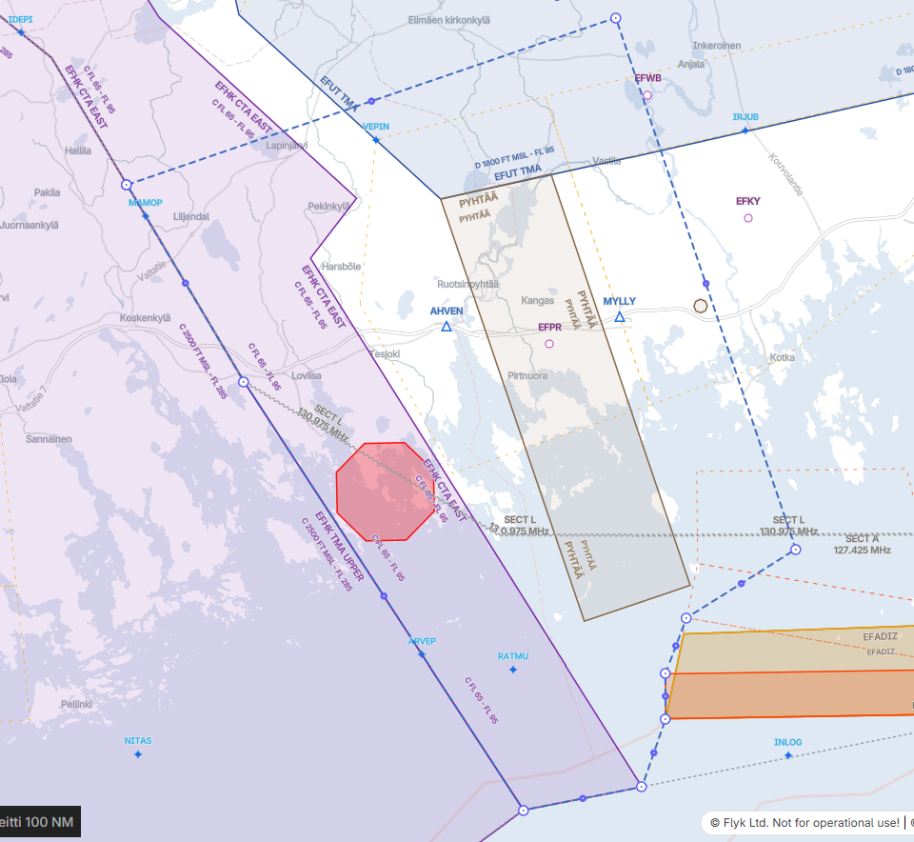
603553N 0255723E - 604316N 0264154E - 601930N 0265742E - 601630N 0264746E - 601401N 0264549E - 601201N 0264549E - 600859N 0264338E - 600800N 0263300E - 602708N 0260759E - 603553N 0255723E

Vaikutukset:
EFHK CTA (FL65-FL95)
EFHK STAR ja VEPIN Holding
EFHK VEPIN transiitiot itään?
EFUT TMA (1800FT-FL95)
EFUT STAR RWY07 kaikki menetelmät (ULNAV IAF/odotus)
EFUT STAR RWY25 IRJUB ja VEHUF?
EFUT RMZ
EFWB toimintaedellytykset ja vaara-aluetoiminta (purjelentotoiminta)
EFWB lennokkikenttä UAS (SFC - 550m AGL)
EFKY toimintaedellytykset ja vaara-aluetoiminta (purjelentotoiminta)
EFP10 LOVIISA - lentomenetelmien porrastus kieltoalueeseen?
EFR56 KIRKONMAA-RANKKI - Kovapanosammunnat
EFR57 KIRKONMAA-RANKKI - Kovapanosammunnat
EFR58 KIRKONMAA-RANKKI - Kovapanosammunnat
EFR100?
EFD131A/B - PYHTÄÄ - purjelentotoiminta
EFD147A/B - KYMI - purjelentotoiminta
EFD400 ITÄINEN VAARA-ALUE ja ADIZ
FIR BDRY / Kansainvälinen merialue - transpoderittomat ilma-alukset
Salliva UAS-ilmatilavyöhyke Ruotsinpyhtään lennokkikenttä UAS (SFC - 1500m AGL

Tarve EFPR esitykselle lentoasemaa suojaavista rajoittavista UAS-ilmatilavyöhykkeistä FIZ LOWER:lle
Tarve esitykselle nykyisen rajoittavan UAS-ilmatilavyöhykkeen poistamisesta, mikäli uudet tehdään
Tarve EFPR esitykselle RMZ:n poistosta, mikäli FIZ-rakenteet tehdään

